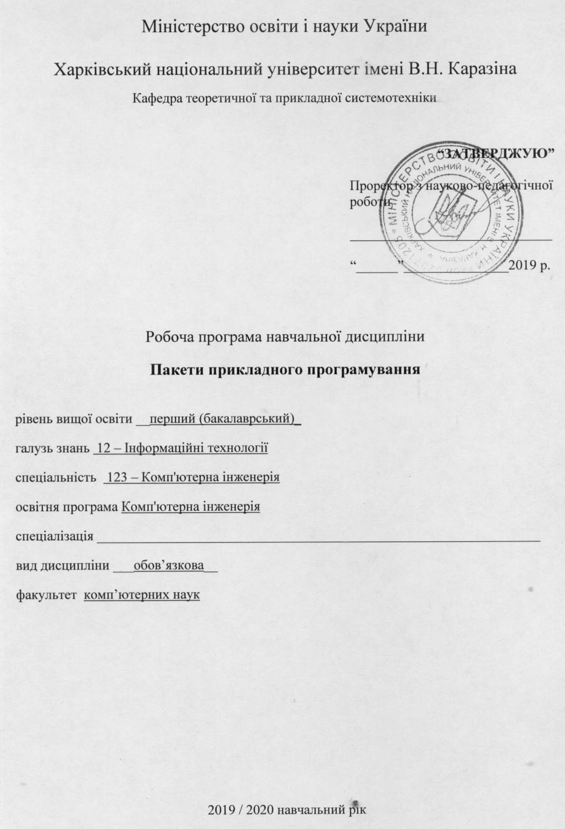

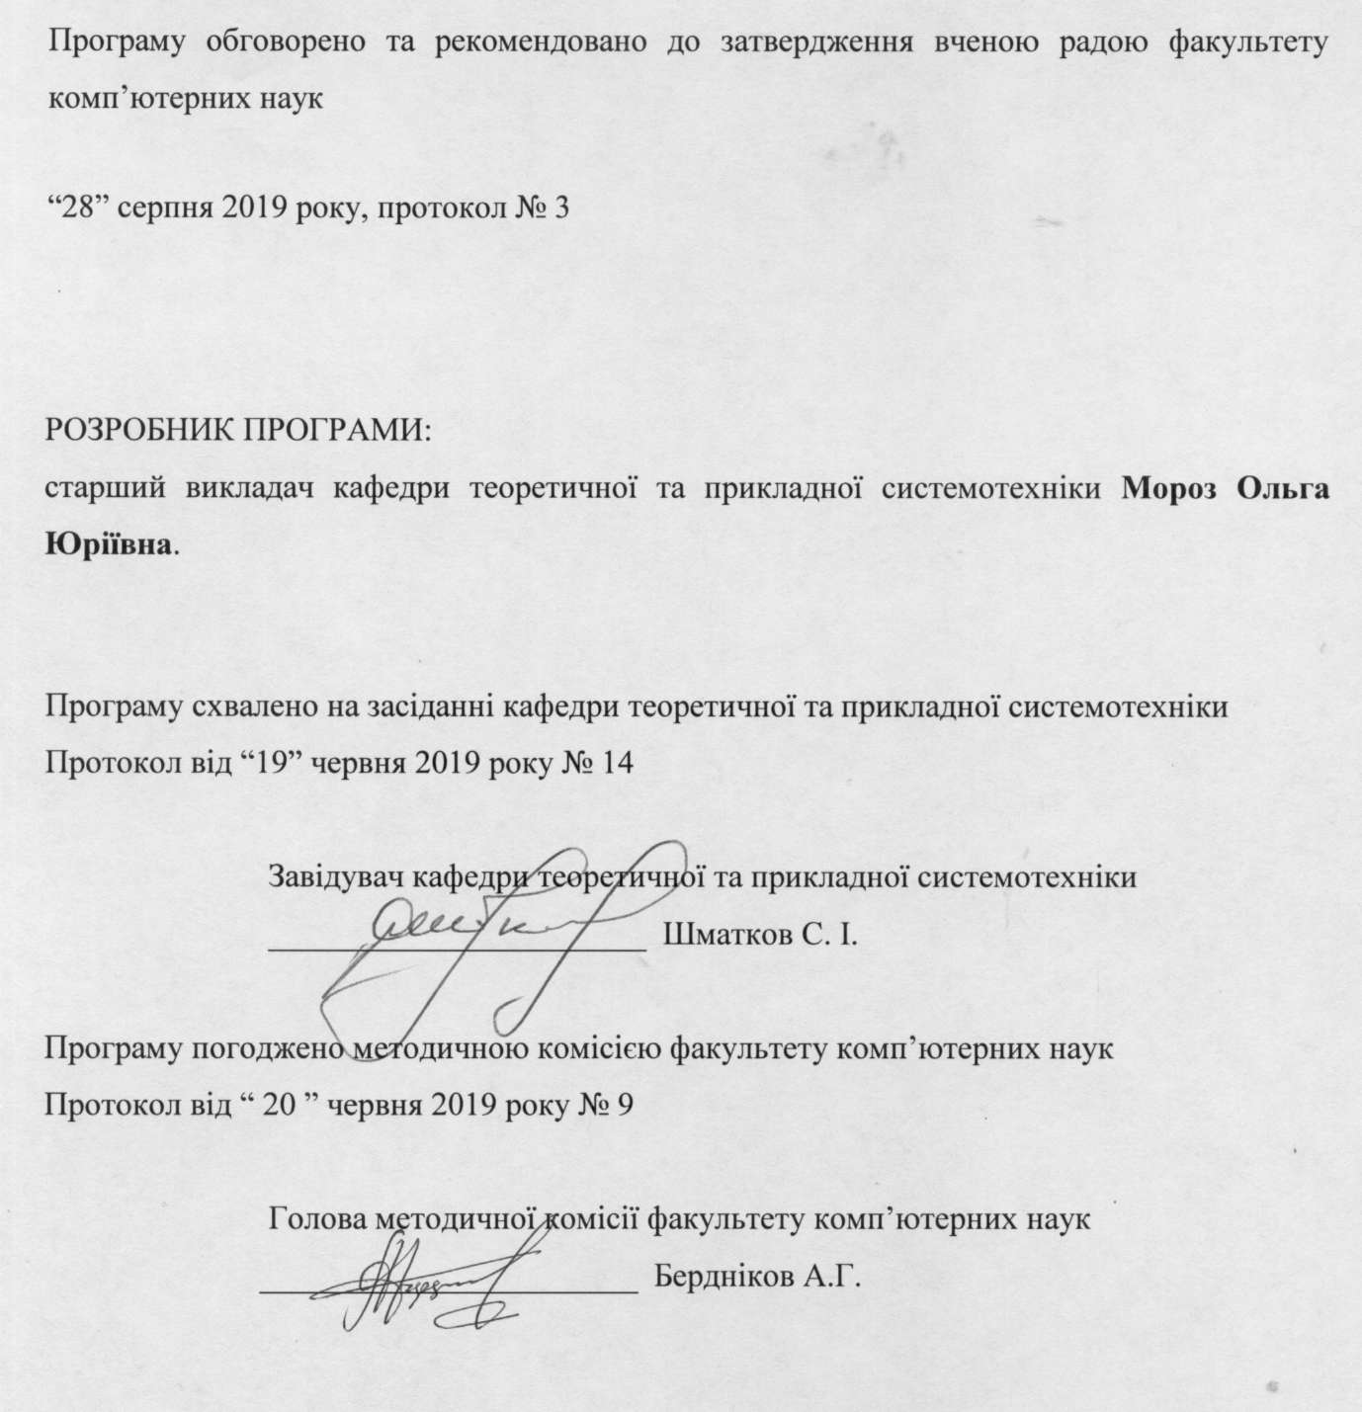

Вступ

Програма навчальної дисципліни «Пакети прикладного програмування» складена відповідно до освітньо-професійної програми підготовки першого (бакалаврського) рівня спеціальності 123 «Комп'ютерна інженерія», освітня програма «Комп'ютерна інженерія».

1. Опис навчальної дисципліни

1.1. Мета викладання навчальної дисципліни
Метою навчальної дисципліни є засвоєння студентами теоретичних та практичних основ роботи з прикладними пакетами програмування, програмної реалізації розв’язання низки математичних задач.

1.2. Основні завдання вивчення дисципліни:
– вивчення основних термінів та понять пакетів прикладного програмування Mathcad, MatLab;
– ознайомлення з основами представлення інформації різноманітного походження та принципах введення даних в Mathcad, MatLab;
– ознайомлення з особливостями розв’язання задач векторної та матричної алгебри;
– розгляд основних функцій побудови двомірних та тримірних графіків, та подальшої роботи з ними;
– надання практичної методики розв’язання систем лінійних рівнянь, задач апроксимації, оптимізації та інших.

1.3. Кількість кредитів – 6

1.4. Загальна кількість годин – 180

1.5. Характеристика навчальної дисципліни
Нормативна
Денна форма навчання | Заочна (дистанційна) форма навчання
Рік підготовки
2-й | 2 -й
Семестр
1-й | 1 -й
Лекції
32 год. | 2 год.
Практичні, семінарські заняття
16 год. | год.
Лабораторні заняття
16 год. | 2 год.
Самостійна робота
116 год. | 112 год.
Індивідуальні завдання
год.

1.6. Заплановані результати навчання
Згідно з вимогами освітньо-професійної програми,студенти мають досягти таких результатів навчання:
знати:
- базові терміни та поняття пакетів прикладного програмування Mathcad, MatLab;
- основні функції роботи з векторами та матрицями;
- принципи побудови двомірних та тримірних графіків;
- алгоритми розв’язання систем лінійних рівнянь;
- методику розв’язання задач апроксимації та оптимізації;
- основні принципи роботи з базовими toolboxes (Optimization, Simulink).
вміти:
- вирішувати задачі векторної та матричної алгебри;
- виконувати побудову двомірних та тримірних графіків;
- розв’язувати системи лінійних рівнянь;
- розв’язувати задачі апроксимації, оптимізації;
- розв’язання задачі за допомогою базових toolboxes (Optimization, Simulink).

2. Тематичний план навчальної дисципліни

Розділ 1. Основи роботи в системі MathCAD
Тема 1. Вхідна мова системи MathCAD.
Інтерфейс користувача. Типи даних. Введення і редагування. Настройка MathCAD для роботи. Оператори системи MathCAD.
Тема 2. Робота з векторами і матрицями.
Векторні функції. Функції для роботи з матрицями. Виконання операцій в символьній формі.
Тема 3. Графіка.
Візуалізація функцій та даних за допомогою дво- та тривимірних графіків. Побудова поверхонь.
Тема 4. Анімація.
Візуалізація математичних даних за допомогою анімації.

Розділ 2. Базові поняття та функції MATLAB
Тема 1. Знайомство з MATLAB.
Інтерфейс користувача. Типи даних. Введення і редагування. Настройка MATLAB для роботи.
Тема 2. Оператори системи MATLAB.
Оператори системи MATLAB та їх застосування при створенні різноманітних обчислень.
Тема 3. Формування векторів і матриць.
Векторні функції. Функції для роботи з матрицями. Виконання операцій в символьній формі.
Тема 4 Основи графічної візуалізації.
Технології та принципи графічної візуалізації. Візуалізація функцій та даних за допомогою тривимірних графіків. Побудова поверхонь.

Розділ 3. Розв’язання практичних задач в MATLAB
Тема 1. MATLAB в завданнях обчислювальної математики.
Розв’язання низки математичних задач за допомогою функцій та операторів пакету MATLAB.
Тема 2. Simulink – система візуального моделювання динамічних систем.
Основи роботи з підсистемою Simulink, блоки та їх застосування при побудові різноманітних моделей.

3. Структура навчальної дисципліни

Назви розділів і тем | Кількість годин
Назви розділів і тем | денна форма |  |  |  |  |  | заочна форма
Назви розділів і тем | усього | у тому числі |  |  |  |  | усього | у тому числі
Назви розділів і тем | усього | л | п | лаб. | інд. | с. р. | усього | л | п | лаб. | інд. | с. р.
1 | 2 | 3 | 4 | 5 | 6 | 7 | 8 | 9 | 10 | 11 | 12 | 13
Розділ 1. Основи роботи в системі MathCAD
Тема 1. Вхідна мова системи MathCAD. | 14 | 2 | 2 |  |  | 10
Тема 2. Робота з векторами і матрицями. | 17 | 4 | 4 |  |  | 9
Тема 3. Графіка. | 18 | 4 |  | 4 |  | 10
Тема 4. Анімація. | 13 | 2 |  | 2 |  | 9
Контрольна робота. | 2 | 2
Разом за розділом 1 | 64 | 14 | 6 | 6 |  | 38
Розділ 2. Особливості роботи з MATLAB
Тема 1. Знайомство з MATLAB. | 14 | 2 | 2 | 2 |  | 10
Тема 2. Оператори системи MATLAB. | 17 | 4 | 4 | 4 |  | 9
Тема 3. Формування векторів і матриць. MATLAB в завданнях обчислювальної математики | 18 | 4 |  |  | 4 | 10
Тема 4. Основи графічної візуалізації. Simulink – система візуального моделювання динамічних систем | 13 | 2 |  | 2 | 2 | 9
Контрольна робота. | 2 | 2
Разом за розділом 2 | 64 | 14 |  | 16 | 6 | 38
Розділ 3. Розв’язання практичних задач в MATLAB
Тема 1. MATLAB в завданнях обчислювальної математики | 26 | 2 |  | 4 |  | 20
Тема 2. Simulink – система візуального моделювання динамічних систем. | 26 | 2 | 4 |  |  | 20
Разом за розділом 3 | 52 | 4 | 4 | 4 |  | 40
Усього годин | 180 | 32 | 16 | 16 |  | 116

4. Теми практичних, лабораторних занять
№  з/п | Назва теми | Кількість  годин
1 | MathCAD в математичних розрахунках | 2
2 | Управління обчислювальним процесом в MathCAD | 2
3 | Робота з векторами і матрицями | 2
4 | Робота з масивами, базові операції розв’язання СЛАУ | 4
5 | Побудова і форматування графіків | 2
6 | Побудова та форматування графіків | 4
7 | MatLab в математичних розрахунках | 2
8 | Застосування основних операторів в математичних розрахунках та робота з масивами в MatLab | 4
9 | Побудова графіків функцій в MATLAB. | 4
10 | MATLAB в задачах обчислювальної математики | 6
11 | Знайомство з Simulink | 2
 | Разом | 32

5. Завдання для самостійної робота

№  з/п | Види, зміст самостійної роботи | Кількість  годин
1 | Предмет і задачі навчальної дисципліни. | 2
2 | Основні правила роботи із системою. Найпростіші обчислення. Визначення власних змінних та функцій. Обчислення функцій та виразів у заданому діапазоні. | 8
3 | Аналіз даних та їх підгонка за допомогою стандартних вбудованих функцій. Процедури з використанням операторів програмування. | 14
4 | Утворення графіків. Побудова графіка функції  Побудова графіка елементів вектора. Побудова графіків двох або більшої кількості функцій. | 14
5 | Утворення анімації для візуалізації результатів у часі. Форматування математичних виразів та тексту. Форматування результатів. Використання одиниць вимірювання. Де одержати додаткову допомогу. Контекстно-залежна допомога. WWW-сервер фірми MathSoft. | 12
6 | Базові функції та оператори векторної та матричної алгебри | 9
7 | Побудова двомірних та тримірних графиків | 14
8 | Діаграми в MATLAB, типи та їх побудова | 9
9 | Розв’язання низки математичних задач за допомогою функцій та операторів пакету MATLAB. | 20
10 | Застосування Simulink при побудові різноманітних моделей | 14
 | Разом | 116

6. Індивідуальні завдання
(не має)

7. Методи контролю

Контроль засвоєння навчального матеріалу здійснюється шляхом:
– поточного контролю під час проведення лекційних занять;
– прийому та оцінювання звітів з виконання лабораторних робіт;
– проведення контрольного тестування результатів відпрацювання основних положень навчальної програми за навчальними розділами;
Для тем розділу 1 формами контролю навчальних здобутків студентів є якість відпрацювання матеріалу лабораторних занять №№ 1,2,3 та виконання контрольного тестового завдання № 1.
Для тем розділу 2 формами контролю навчальних здобутків студентів є якість відпрацювання матеріалу та звітів з лабораторних робіт №№ 4,5,6 та виконання контрольного тестового завдання № 2.
Мінімальна кількість балів, які повинен набрати студент для зарахування модулів:
Розділ 1 – 30 балів;
Розділ 2, 3 – 30 балів;
Умовою допуску студента до підсумкового семестрового контролю (заліку) є наявність прийнятих і зарахованих звітів з лабораторних робіт і наявність мінімальної кількості балів (не менше ніж 30) з поточного тестування та контролю.
Підсумковий контроль (залік) проводиться у вигляді тестування.
Згідно рішення кафедри теоретичної та прикладної системотехніки факультету комп`ютерних наук до заліку не допускаються студенти, які мають заборгованість по лабораторним або тестовим контрольним роботам.
Максимальна кількість балів за результатами контролю поточної успішності складає 60 балів.
Максимальна кількість балів за результатами заліку складає 40 балів

8. Схема нарахування балів

Поточний контроль, самостійна робота, індивідуальні завдання |  |  |  |  |  | Залікова робота | Сума
Розділ 1 | Розділ 2 | Розділ 3 | Контрольна робота, передбачена навчальним планом | Індивідуальне завдання | Разом | Залікова робота | Сума
Р1 | Р2 | Р3 | 2 шт |  | 60 | 40 | 100
15 | 10 | 5 | 30
Р1, Р2 ... – розділи.
За розділом 1 студент отримує 15 балів за виконання лабораторних робіт 1, 2, 3.
За розділом 2 студент отримує 10 балів за виконання лабораторних робіт 4, 5.
За розділом 3 студент отримує 5 балів за виконання лабораторної роботи 6.

Критерії оцінювання знань студентів за практичні роботи
Вимоги | Кількість балів
.▪ Завдання відзначається повнотою виконання без допомоги викладача.  ▪ Визначає рівень поінформованості, потрібний для прийняття рішень. Вибирає інформаційні джерела,.  ▪ Робить висновки і приймає рішення у ситуації невизначеності. Володіє уміннями творчо-пошукової діяльності. | 5
▪ Завдання – повні, з деякими огріхами, виконані без допомоги викладача.  ▪ Планує інформаційний пошук; володіє способами систематизації інформації;  ▪ Робить висновки і приймає рішення у ситуації невизначеності. Володіє уміннями творчо-пошукової діяльності. | 4
▪ Завдання відзначається неповнотою виконання без допомоги викладача.  ▪ Студент може зіставити, узагальнити, систематизувати інформацію під керівництвом викладача; вільно застосовує вивчений матеріал у стандартних ситуаціях. | 3
▪ Завдання відзначається неповнотою виконання за консультацією викладача.  ▪ Застосовує запропонований вчителем спосіб отримання інформації, має фрагментарні навички в роботі з підручником, науковими джерелами;  ▪ Вибирає відомі способи дій для виконання фахових методичних завдань. | 2
Завдання відзначається фрагментарністю виконання за консультацією викладача або під його керівництвом. | 1

Критерії оцінювання знань студентів за лабораторні роботи
Визначення | Кількість балів
Завдання по лабораторній роботі виконане самостійно в повному обсязі. Звіт оформлений акуратно відповідно до вимог методичних вказівок. При захисті звіту показано розуміння суті і змісту проведених досліджень | 5
Завдання по лабораторній роботі виконане самостійно в повному обсязі. Звіт оформлений достатньо акуратно відповідно до вимог методичних вказівок. При захисті звіту були виявлені незначні помилки у знанні теоретичного матеріалу | 4
Завдання по лабораторній роботі виконане в повному обсязі. Звіт оформлений достатньо акуратно, в оформленні звіту є незначні недоліки. При захисті звіту були виявлені незначні помилки у знанні теоретичного матеріалу | 3
Завдання по лабораторній роботі виконане. Звіт оформлений з помилками і недоліками. При захисті звіту були виявлені помилки у знанні теоретичного матеріалу | 2
Завдання по лабораторній роботі виконане. Звіт оформлений з помилками і недоліками. При захисті звіту були виявлені суттєві помилки у знанні теоретичного матеріалу | 1

Критерії оцінювання знань студентів за контрольну роботу
Вимоги | Кількість балів
Повнота виконання завдання повна, студент здатен формулювати закони та закономірності, структурувати судження, умовиводи, доводи, описи. | 8-10
Повнота виконання завдання повна, студент здатен формулювати операції, правила, алгоритми, правила визначення понять. | 5-7
Повнота виконання завдання елементарна, студент здатен вибирати відомі способи дій для виконання фахових завдань. | 3-5
Повнота виконання завдання фрагментарна. | 1-2

Критерії оцінювання залікових робіт студентів
Вимоги | Кількість балів
Показані всебічні систематичні знання та розуміння навчального матеріалу; безпомилково виконані завдання. | 35-40
Показані повні знання навчального матеріалу; помилки, якщо вони є, не носять принципового характеру. | 30-35
Показано повне знання необхідного навчального матеріалу, але допущені помилки. | 20-30
Показано повне знання необхідного навчального матеріалу, але допущені суттєві помилки | 10-20
Показано недосконале знання навчального матеріалу, допущені суттєві помилки. | 5-10
Показано недосконале знання навчального матеріалу, допущені суттєві помилки, які носять принциповий характер; обсяг знань не дозволяє засвоїти предмет. | 1-5

Шкала оцінювання

Сума балів за всі види навчальної діяльності протягом семестру | Оцінка
 | для чотирирівневої шкали оцінювання | для дворівневої шкали оцінювання
90 – 100 | відмінно | зараховано
70-89 | добре | зараховано
50-69 | задовільно | зараховано
1-49 | незадовільно | не зараховано

9. Рекомендована література

Основна література
- Дьяконов В.П. Справочник по Mathcad PLUS 6.0 PRO. - М.: «СК Пресс», 1997. - 336 с.
2. Дьяконов В.П. Справочник по Mathcad 7 Pro. М.: «СК Прогресс», 1998
3. Дьяконов В.П., Абраменкова И.В. Mathcad 8 PRO в математике, физике и в Internet. - М.: «Нолидж», 1999. - 512 с.
- Дьяконов В. Mathcad 8/2000. Специальный справочник. – СПб: Питер, 2001. – 592 с.
- Очков В.Ф. Mathcad PLUS 6.0 для инженеров и студентов. - М.: ТОО фирма «КомпьютерПресс», 1996. – 238 с.
- Плис А.И., Сливина Н.А. Mathcad: математический практикум для экономистов и инженеров: Учебное пособие. - М.: Финансы и статистика, 1999. - 656 с.
- Райхмист Р.Б. Графики функций: задачи и упражнения. - М.: Школа-Пресс, 1997. - 384 с.
- Mathcad 6.0 PLUS . Финансовые, инженерные и научные расчеты в среде Windows 95. - М.: Информационно-издательский дом «Филинъ», 1997. - 712 с.
9. Дьяконов В.П. MATLAB 6. Учебный курс. – СПб.: Питер, 2001. – 592 с.
10. Мэтьюз Дж.Г., Финк К.Д. Численные методы. Использование MATLAB. Пер. с англ. – М.: Изд. Дом «Вильямс», 2001. – 720 с.
11. Дьяконов В., Круглов В. Математические пакеты расширения MATLAB. Специальный справочник. – СПб.: Питер, 2001. – 480 с.

Допоміжна література
- Зимина О.В., Кириллов А.И., Сальникова Т.А. Высшая математика. – М.: Физико-математическая литература, 2000. – 368 с.
- Мироненко Е.С. Высшая математика. Методические указания и контрольные задания для студентов-заочников инженерных специальностей вузов. – М.: Высшая школа, 1998. – 110 с.
- Турчак Л.И. Основы численных методов. – М.: Наука, 1987. – 320 с.

10. Посилання на інформаційні ресурси в Інтернеті, відео-лекції, інше методичне забезпечення

- http://www.pts-russia.com/ - сайт РТС, производителя Mathcad.
- http://mcs.ptc.com/mcs/ – информация о Mathcad Calculation Server. Примеры, документация.
- http://www.mathcad.com/library/ - библиотека ресурсов по системе Mathcad. Книги, электронные книги Mathcad, файлы Mathcad, галереи графики и анимаций, головоломки.
- http://collab.mathsoft.com/~mathcad2000 - англоязычный форум по проблемам Mathcad.
- http://www.studyworksonline.com/cda/home/ - StudyWorks! Online ("школьная" версия Mathcad).

